liJie:5ichrecittre |  |  | 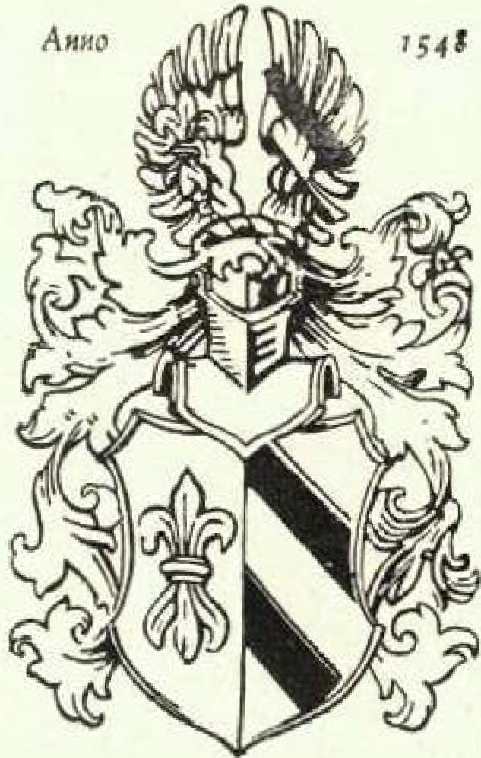
 | Tamitienzicitun g, d er Sinne Siebrecht
HERAUSGEGEBEN VON HANS ALEXANDER SIEBRECHT
WERKLEHRER A.D. • KASSEL • ADOLFSTRASSE 17

Nr. 17 WINTERAUSGABE 1956

41t, dicem ein_{i},  erew.:4₇fwetetetepotovegege,p,"  „ ?li_{e} | (eserle tete  • ge- %A'

och nie wird von der Menschheit die Bitte um Erfüllung der Weihnachtsbotschaft: „Friede auf Erden und den Menschen ein Wohlgefallen"-so inbrünstig gewesen sein, wie zum diesjährigen Weihnachtsfest. Möge recht bald eine Entspannung der augenblicklich so gefährlichen weltpolitischen Loge eintreten und domitalle Völker vor einem erneuten Krieg bewahrt bleiben.
Wie auf dem diesjährigen Familientag an Hand von Zahlen gezeigt wurde, konnte sich unsere einzigartige Sippenhilfe eines weiteren Aufstieges erfreuen. Allen gütigen Spendern, die zu diesem erfreulichen Erfolg beigetragen haben, sei hiermit vielmals herzlichst gedankt. Zugleich bitte ich ebenso herzlich unserer segensvollen Einrichtung auch /956/57 treu zu bleiben.
Jm Vergleich zu den in dieser Zeit großen Verlusten an Blut und Gut der vielen Menschen in Ungarn und ggypten, ist eine Sippenhilfsgabe kein Opfer und möchte geschehen, schon allein aus Dankbarkeit, daß wir noch helfen und heilen können.
Mit allen guten Wünschen für das kommende Jahr, grüßen in treuer Verbundenheit
Hans Alexander und Rio Siebrecht
emuco_{r}_ratevetete,re ezirk  . fre | 2,41_{h}rtele | erieteettege-WW, teOdeflieL

Nachruf
Freitag, Freitaa, den 19. Oktober 1956 verstarb in Iserlohn, kurz nach Vollendung seines 85. Lebensjahres
Ehrenpräsident der Sippe Siebrecht
Carl Siebrecht
Seniorchef der Firma Kirschbaum & Siebrecht
Damit hat das reich erfüllte Leben eines hochgeschätzten, viel verehrten Mannes sein Ende gefunden.
Beruflich war Carl Siebrecht das, was man unter einem königlichen Kaufmann versteht: Kaufmännisch erfahren und erfolgreich im In- und Ausland, immer großzügig, souverän als Chef seiner Firma und in seinem Privatleben. In patriarchaler Würde hat er seiner Familie und unserer Sippe vorgestanden. Wir alle verdanken ihm außerordentlich viel.
Es war mir eine Ehrenpflicht in der Friedhofskapelle zu Iserlohn unserem entschlafenen Ehrenpräsidenten Worte des Abschiedes zu widmen und ihm den Dank seiner Sippe darzubringen.
Siehe Bild und Würdigung anläßlich seines 80. Gebtofstapes: Fam_ Zig. Nt. 7 I. A. Hans Alexander Siebrecht, Kassel
Fünfter großer Familientag am 8. und 9. September 1956 in Gelsenkirchen

Am 10. IX. 56 konnte man in der „Westfälischen Rundschau" lesen: „Das gab es in der Tausendfeuerstadt wohl zum ersten Male nach dem Kriege: Ein Familientreffen mit mehr als 200 Anwesenden . . !"Aber auch die „Westdeutsche Allgemeine" und die „Ruhr Nachrichten" brachten mit auffallenden Schlagzeilen, wie „Kein alltägliches Treffen" — „Die Sippe Siebrecht kommt" — „Alle stammen von einem Großahn" — „Stelldichein der 200 Siebrechts" und Bildern, Artikel, in denen unserem Familientag Anerkennung, ja, Bewunderung gezollt wurde.
Selbst die Gelsenkirchener Stadtverwaltung schenkte unserer
Tagung größte Beachtung und Wertschätzung, indem ihr
Oberbürgermeister Herr Geritzmann ein herzlichgehaltenes Grußwort für unsere Familienzeitung schrieb und darin seine besten Wünsche für den Verlauf und Erfolg unseres Familientages zum Ausdruck brachte und wir die Ehre hatten, Herrn Bürgermeister Schmitt, als Vertreter der Stadt in unserer Mitte begrüßen zu dürfen. Außerdem hatte die Stadtverwaltung die Ausschmückung der Festräume und den Flaggenschmuck vor dem Hans Sachs Haus übernommen und ließ jedem Teilnehmer eine große, inhaltsreiche Prospektmappe als Andenken an Gelsenkirchen überreichen.
Unsere größte Überraschung des Tages war die aanz uner-
wartet starke Beteiligung, trotz weiter Entfernung des Tagungs-

— 70 —

ortes für die meisten Sippenangehörigen und trotz des in diesem Herbst katastrophalen Wetters, welches viele Landleute unserer Sippe wegen dringender Erntearbeiten am Familientag nicht teilnehmen ließ.
f in GierswaldelSolling
ebrecht-Gierswalde
der Heirat Christian Friedrich Siebrechts mit Sophie Juliane Kirchner aus Gierswalde am 21. VIII. 1846 kamen durch ihr Erbteil weitere Wiesen und Ländereien zu dem neuen Siebrecht-Hof.
27 Jahre war Christian Friedrich 5. Bürgermeister von Gierswalde. Er muß also ein angesehener tüchtiger Mann gewesen sein, wenn ihn als „Fremden" die Gemeindemitglieder immer wieder zu ihrem Bürgermeister wählten. Neben seiner Landwirtschaft betrieb er noch das Köhlerhandwerk.
Vier Kinder waren ihr Nachwuchs. In unserer Familienbibel steht geschrieben: „Am 21. Aug. 1896 feierten der Hausvater und die Hausmutter bei guter Gesundheit das seltene Fest der goldenen Hochzeit. Im Kreise ihrer Angehörigen begingen sie diesen Tag am Sonntag, den 23. Aug. Es waren dabei zugegen der Kgl. Landrat Siegert aus Uslar, welcher im Namen S. M. des Kaisers die vom Allerhöchst-demselben dem Jubelpaar verliehene Ehe-Jubiläums-Medaille überreichte."
Um so anerkennenswerter war es, daß Sippenschwester Alitta S., Uslar, als Frau, es fertiggebracht hatte, mit Beihilfe von Friedrich S., Gierswalde und Wilhelm Siebrecht-Hundertmark, Caenmerborn, einen Bus mit 35 Teilnehmern aus dem Solling zustande zu bringen. Als Dank für diesen tatkräftigen Einsatz wurde ihr vom Sippenvater Hans Alexander S. ein Strauß roter Nelken überreicht,
Einen ebenso schönen Nelkenstrauß verehrte Hans Alexander S. unserer Sippenschwester Elisab.eth S. aus Goslar, nicht nur, weil sie als älteste Teilnehmerin die weite Fahrt nach Gelsenkirchen unternommen hafte, sondern auch, daß sie in vorbildlicher Weise mit sieben Angenörigen ihrer Familie und Verwandtschaft erschienen war.
Von den beiden Gladiolensträußen, die ebenfalls verdienten Frauen verehrt wurden, lesen wir weiter unten. Alle diese wunderschönen Blumen hatten die Kasseler Siebrecht-Blumengärtner in ihrer bekannt noblen Art gestiftet.
Aber auch di ie Beteiligung aus Kassel mit 23 Angehörigen ist als zufriedenstellend zu bezeichnen_ Dazu die vielen Einzelfahrer aus allen Teilen Deutschlands.
Aber mit die schönste und größte Freude für uns alle war wieder die Anwesenheit und das Beisammensein mit sechs unserer lieben ostdeutschen Brüdern und Schwestern aus Luckenwalde, Leipzig und Eisenach
Und nun zum eigentlichen Verlauf des großen Tages.
So, wie es bei unseren Zusammenkünften immer unsere erste und vornehmste Verpflichtung ist, der Entschlafenen und Kriegsopfer der Sippe zu gedenken, war das auch selbstverständlich in Gelsenkirchen der Fall. Am Sonnabend, den 8. Sept. 56 um 18 Uhr fand darum auf dem Südfriedhof in Gelsenkirchen-Ockendorf an der Familiengrabstätte der Siebrechts eine würdige Gedenkfeier statt. Karl 5., Gelsenkirchen, brachte in seiner Ansprache die Verehrung und den Dank der Sippe Siebrecht allen verstorbenen Angehörigen und Kriegsopfern zum Ausdruck, wobei derjenigen Verluste nach dem letzten Familientag in Kassel 1954 und des hier ruhenden Vaters der heute ältesten Gelsenkirchener Generation, Josef Siebrecht, geb. 14. X. 1856 in Bökendorf, gest. 25.1.1929 in Gelsenkirchen, der in wenigen Wochen sein 100. Lebensjahr vollendet hätte, insbesondere namentlich gedacht wurde. Als sichtbaren Ausdruck der Liebe und Verehrung legten Johannes S. und Hanns Braun einen unserer Sippe würdigen Kranz mit Schleife und Widmung nieder. Das Quartett des Männergesangvereins „Glückauf" trug mit seinen Liedern: „Heilig, heilig" von ‚Schubert und „Ober den Sternen", wesentlich dazu bei, daß diese Feierstunde allen Beteiligten aus: Bochum, Bredenbeck, Eckardtsheim, Essen, Gelsenkirchen, Karlshafen, Köln, Luckenwalde, Mariadorf, Oberhausen-Sterkrade und Rhede sehr zu Herzen ging.
Für die am nächsten Tag, den 9. IX. 56 'anrollenden Festteilnehmer, begann der Familientag bereits schon während der Fahrt nach Gelsenkirchen. Das ist der Vorzug des in unserer Sippe üblichen Wechsels der Tagungsorte, wodurch jeder Familientag seinen besonderen Charakter und seine eigenen Reize hat. Wenn man nämlich Gelegenheit bekommt, die schon bekannten Sippenangehörigen in ihrer Heimat und den Orten ihrer Tätigkeit zu sehen, dann nimmt man doch etwas mehr wahr von ihrem Dasein, ihren Lebensbedingungen und ihrem Wirken, auch wenn keine großen Worte darüber gemacht werden. Durch die Ansicht der riesigen Förder- und Fabrikanlagen im Ruhrgebiet, bekamen wir einen Begriff von den Leistungen der hier lebenden Menschen und verspürten den Herzschlag deutscher Schwerindustrie.
Ein Siebrecht-Bauernho
Bauer Friedrich Si Östlich von Uslar, an der Bundesstraße 241, mitten im Solling, liegt Gierswalde. Wir hoben hier dieselben Verhältnisse, wie sie Sippenbruder Wilhelm Siebrecht-Hundertmark, in Familienzeitung Nr. 16 von seinem Dorf Cammerborn geschildert hat: Landschaftlich sehr schön, aber landwirtschaftlich schwierig, da durch die vorhandenen Berghänge der Einsatz neuzeitlicher Maschinen sehr schwer ist.
im Jahre 1846 kam mein Urgroßvater Christian Fr iedrich Siebrecht, geb. 13. VI. 1819 zu Wiensen, ein Sohn des dortigen Stammhofes „Sommerberg" nach Gierswalde und kaufte sich hier an. Die Siebrechts auf dem „Sommerberg" waren von Meinbrexen über Carrinnerborn nach Wiensen gekommen. (Siehe Fam. Ztg. Nr. 8 - Stammtafel) Eine alte Mühle am nahen Rehbach mit Wiesen und Ländereien hatte mein Urgroßvater von einem Müller, namens Möhre, der nach Amerika auswanderte, erworben. Die alten Gebäude wurden abgerissen und der Mühlbetrieb nicht mehr ausgeführt. Infolge
Als wir uns um die Mittagszeit im Hans Scichs Haus trafen, wollte die Freude des Wiedersehens mit herzhaftem Händedruck und herzlichen Worten kein Ende finden. Karl 5. hatte für unser leibliches Wohl bestens gesorgt, was wir an dem gemeinsamen Mittagsmahl schon feststellen konnten. Und nachmittags war das Kaffeegebäck sogar gespendet. Wie gemunkelt wurde, soll er der gütige Spender gewesen sein. Man bedenke, für fast 200 Menschen Gebäck! Zuzutrauen ist das unserem überbesorgten lieben Karl S. schon. Es hat uns alten wunderbar geschmeckt, wofür wir vorläufig nur herzlich danken können. Jetzt beschäftigt uns nur der Gedanke, wie wir das wieder gut machen sollen.
Wenn Herz und Mund sich laben, dann will der Geist ja auch was haben! Und dafür sorgte nach herzlichen Worten der Begrüßung und einem frohen „Glückauf" durch den Hausvater Karl S. unser getreue Ekkeharcl, Hans Alexander S. aus Kassel, indem er einen Einblick in den heutigen Stand der Erforschung unserer Familie gab. Die Erforschung der vor der Meinbrexer Zeit gelebten Ahnen, hat durch die Verbindung mit Rechtsanwalt Dr. Maurice Sebrechts in Ostende, etwas Aussicht auf kleine Fortschritte gebracht. Ober die Verleihung des Familienwappens vom Jahre 1548 sind bedeutungsvolle Feststellungen gemacht worden, deren Veröffentlichung nach Eingang aller Unterlagen in der Fam. Ztg. Nr. 18 hoffentlich möglich sein wird. in Bodenfelde gefundene alte, umfangreiche Brauakten (1692-1821), sind insofern für unsere Familiengeschichte wertvoll, da dieselben zum Teil zeitlich vor Beginn der dortigen Kirchenbücher liegen.
Durch Bekanntgabe von Zahlen wurde bewiesen, daß sich unsere Sippenhilfe eines weiteren Aufstiegs erfreuen kann, deren segensvolle Auswirkungen ganz wesentlich zum Zusammenhalt mit unseren lieben Angehörigen in der Ostzone beitragen.
Nachdem Jean S. und Martel S. beide aus Kassel, über die ordnungsmäßige Führung der Sippenkasse berichtet hatten, wurde Hans Alexander 5. einstimmig Entlastung erteilt. Als Dank für seine Forschungs- und Sippenarbeit überreichte ihm Kari S. ein wertvolles Bild eines Bergknappen mit der Grubenlampe und das Buch: Gelsenkirchen, Abbild einergroßen Stadt. Seiner treuen Helferin Rio 5. wurde ein Strauß herrlicher Chrysanthemen verehrt mit Karl Siebrechts ausdrücklicher Bemerkung: Im Kohlenpott gibt es auch schöne Blumen! Als Dank für die mühevollen Vorbereitungen des diesjährigen Familientages, der sich mit allem was er bot, würdig den schon vorangegangenen Tagungen anreihte und seine schon jahrelange treue Mitarbeit an unserem Sippenwerk, empfing Karl 5., Gelsenkirchen, eine Lichtpause der von Günter 5., Kassel, angefertigten Stammtafel der Bökendorfer-Linie. Seiner lieben Frau Maria 5, wurde für die moralische Stärkung ihres oft überbelasteten Mannes ein Straufe Gladiolen verehrt. Ebenso wurde Josef und Maria Braun, geb. 5., Bochum für ihre Großzügigkeit als Drucker unserer Familienzeitung und die zahlreichen Geschenke in Form von Drucksachen für unsere Tagungen, mit der gleichen Stammtafel und einem ebensolchen Gladiolenstrauß gedankt.
Damit war der offizielle Teil beendet. Die noch verbleibenden Stunden wurden mit Darbietungen des Humoristen Fritz Biermann, Tanz und gemeinsam gesungenen Liedern verbracht, wozu die Bergknappenmusiker in ihrer schmucken Uniform aufspielten.
Der traditionelle Umtrunk aus dem alten silbernen Sippenpokal mit den dazu gebrachten Trinksprüchen bestärkte den Zusammenhalt der einzelnen Linien unserer Sippe und ließ ein ebenso frohes und glückliches Zusammensein auf dem nächsten großen Familientag 1958 in Uslar erhoffen.

Hof Friedrich Siebreche, Giersweide Nr. 1

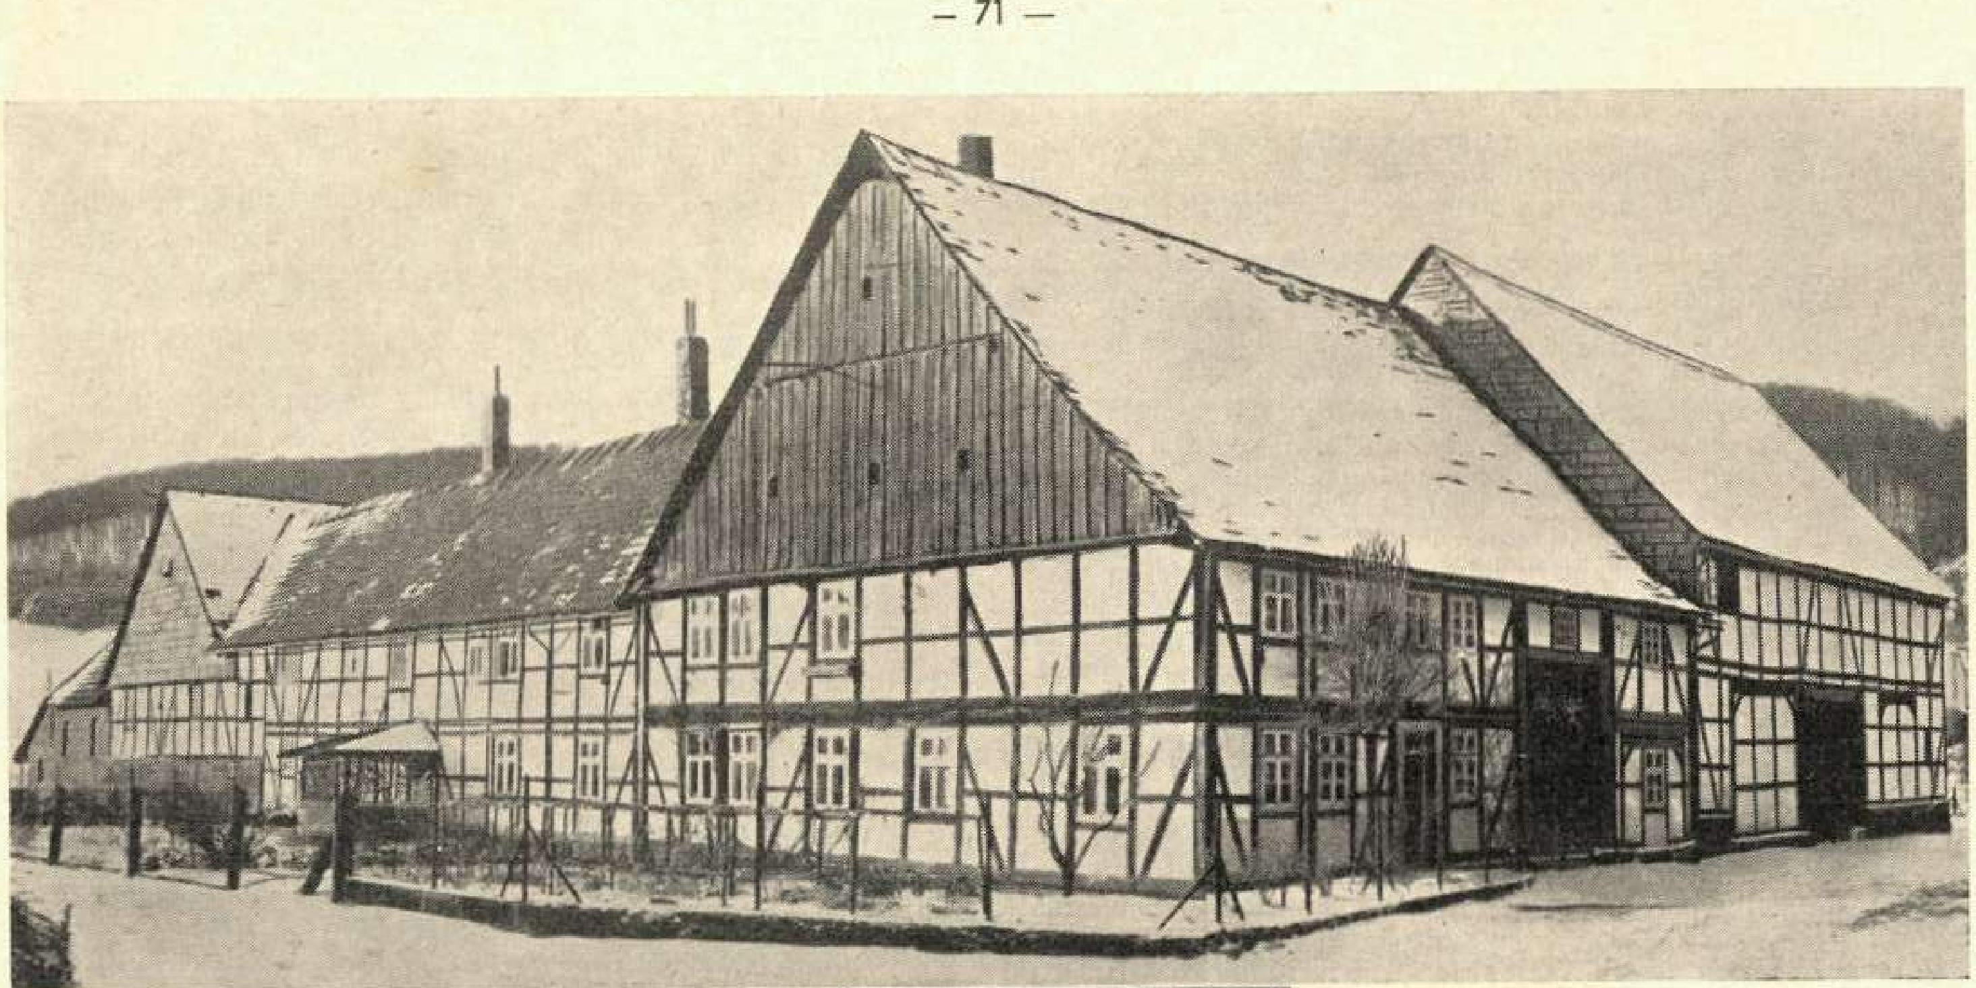
--71,—
- ..?
,
- märk 1l
r di_{a}goimrhillikilli
^{i}telifireeigli
li rild kel ait 111113
eliglegetage"⁻⁹:^{-,}'"⁻•; •
3. A'
44 eise frier burre itleme IM elf bir 1e 9eltro rmI Ulf e Au& 4 bili driei 144. ine Fe bg4 be einte ,beedie rii4 pinn Meetilli Irren' 1814fe. ti
je Ale »ei »Nie Wer* Zekaat Gubtim.eionu giere.Geigt breitilse
lb63

ii beilege 80 logflieUr une f f>asit Ore}a11.1, 4 r it►ae rr. viar$ Ureahurk,
ettirm., 93eneek 11F UN) ulken od.elegen,
giChie itkrre. eiet'rr41⁻it II ^{2;egal} 13$2-
F.N.

Deren ältester Sohn, Heinrich Friedric Ludwig S_{e} geb,
18. X. 1851 zu Gierswalde heiratete am 6. Vl, 1878 Caroline C-eorgine Charlotte Fasse aus Gierswalde und übernahm 1878 den elterlichen Hof. Er vergr'eßerte den Betrieb durch Zukauf von Land und Wiesen und baute Ställe für Rindvieh und Schweine und außerdem noch eine Scheune. Trotz der Anbauten wurde aber immer die große Räumlichkeit des Hofes gewahrt.
So, wie sein Vater, war auch er Bürgermeister von Gierswolde und zwar 18 Jahre lang. Dieser Ehe entstammten fünf Kinder.
Der älteste Sohn Christian Friedrich Heinrich Ludwig S_{e} geb. 28.V111,1880 zu Giersevalde, heiratete am 13.V1i_1904 Ida Schormann aus Delliehausen und übernahm auch in demselben Jahr das Anwesen. Durch Neubau der Jungviehstölle, Getreidespeicher, Wagen- und Maschinenunterkünfte, wurde der Hof zu einem großen Viereck ausgebaut, dessen Innenhof von einem Tor vollkommen abgeschlossen wird.
Diese meine Eltern haben zwei Kinder. Meine Schwester Ida heiratete 1928 den jetzigen Oberförster Heinrich Teuteberg, welche i m „Forsthaus Jagdhaus" in Loneu bei Herzberg im Harz leben.
1932 habe ich, Friedrich S_{e} geb. 24.11.1906 zu Gierswalde, unseren Hof übernommen und heiratete am 19.111.1932 Paula Sonnefeld aus Brünn, Krs. RIdburghousen:Th. die einer dortigen alten Müller-Familie entstammt. Wir haben zwei Kinder: Fritz 5. und Adele, gen, Dela S.
Unser Betrieb umfaßt heute .126 Mg. davon sind 16 Mg. Wald. Der größte Teil der Wiesen und Weiden — 30 Mg. — liegen direkt am Hof und sind, wie auch das Hofgelände, vollkommen eben, also 015 gut zu bezeichnen. Dagegen liegt, wie schon gesagt, ein Teil unserer Ländereien an Hängen, die harte Arbeit von uns fordern. Es werden 25 Stck. Rindvieh, 2 Pferde und bis 30 Schweine gehalten.
Außer einem Pkw. und einem Hanomag-Trecker von 24 PS.
sind noch arbeitskraftsparende Maschinen vorhanden, sodaß unser Hof als fortschrittlicher Lehrbetrieb anerkannt ist. Infolge der guten Wiesen und Weiden besteht bei dem Rindvieh, den Pferden und Schweinen Herdbuchzucht. Die Erfolge unserer Rindvieh- und Schweinezucht fanden ihren Ausdruck durch zahlreiche Prämiierungen und Ehrenpreise auf folgenden landwirtschaftlichen Ausstellungen und Viehauktionen 19.49 Kreistierschau in Uslar Rindvieh: 2 x la Preis und 1. Sammlungspreis und 1. Farnilienpreis. Schweine; la und lb Preis und 1. Sammlungspreis, neben der Siegersau der Schau. / 1951 Reichsschau der deutschen Landwirtschaft in Hamburg = lb- und Ehrenpreis. / 1953 in Hildesheini Jubiläumsschau der Herdbuchgesellschaft Südhannover-Braunschweig = la-1 c-1 d-20-3a und einen Ehrenpreis der Landwirtschaftskammer Hannover für hervorragende züchterische Leistungen. Auf den Viehauktionen 1953 in Northeim konnten wir den Spitzenbullen und den 2c Bullen stellen, ebenso auf den letzten Auktionen den lc Bullen und einen 2. Klasse Bullen.
Es waren immer herrliche Tage, die wir voller Freude über unsere beruflichen Erfolge auf den großen landwirtschaftlichen Veranstaltungen in den oben genannten Städten erleben durften.
Unsere Tochter Dela, die nach dem Besuch der NWfeischule in Uslar und der Landfrauenschule in Celle÷lann. kürzlich eine zusätzliche hauswirtschaftliche Ausbildung in einem anerkannten landw. Lehrbetrieb in Herringsen/Westf. beendete, wird im kommenden Jahr in den Hof ihres Verlobten(Betriebsgröße 200 Mg,) nach Meiningsen bei Soest/Westf. einheiraten. Wir sind stolz darauf, daß damit aua, unsere Tochter dem Bauern, stand treu bleibt.
Ich bin der vierte Friedrich S. auf unserem Hof. So Gott will, wird unser heute 23-jährige Sohn Fritz S. den Betrieb fortführen und in der Kette der Ahnen, als 5. Generation den Namen Siebrecht für den Hof Gierswalde Nr. 1 würdig zu tragen wissen.

Familiennachrideen
Weiterhin beklagen wir in tiefer Trauer den Verlust folgender
Angehörigen:
Bb. Laclernstr. Bruno Siebrecht, Moorsee b. Kiel
25.12,1902 Pitschen, Krs. Kreuzburg Schlesien
t 14. 4.1956 Moorsee
Erst 53 Jahre alt ist Bruno S. einem unheilbaren Leiden, das
er tapfer ertrug, erlegen. Seine Siebrecht' schen Vorfahren
mütterlicherseits stammen von der Insel Rügen. Trotzdem die Zugehörigkeit dieser Namensträger zu den von N4einbrexen stammenden Siebrechts noch nicht festgestellt werden konnte, fühlte er sich mit unserer Sippe sehr verbunden und hat an allem Sippengeschehen stärksten Anteil genommen.
Luise Kothe geb. Siebrecht, Northeim Hann.
* 7.4.1872 Bruchhausen t 10.7.1956 Northeim
Bis in ihr hohes Alter hat Luise Kothe geb. S. als eine unserer
treuesten Angehörigen an allen Veranstaltungen der Sippe
teilgenommen. Wie glücklich war sie, als ihr 1954 auf dem
Familientag in Kassel ale älteste Teilnehmerin ein Blumenstrauß

- 72 -

verehrt wurde. Auf dem Familieni reffen in Steinhude 1955 fragte sie, vielleicht schon von Todesahnung erfüllt, ob auch weiterhin ihre Angehörigen an unseren Tagungen teilnehmen können, dem man selbstverständlich gern zustimmte.
80. 80, 80. 76. 75. 70. 70. 70. 70. | II  IP  lt

Elektrotechniker Udo Siebrecht, Bremen
•* 20. 10, 1896 Gronau Westf. t 21.7. 1956 Bremen
Als 18-jähriger Kriegsfreiwilliger des ersten Weltkrieges wurde Udo S. schwer verwundet. Bei Fliegerangriffen auf Bremen im zweiten Weltkrieg wurde ihm als techn. Nothelfer eine Niere verletzt, die durch Operation entfernt werden mußte. Nach dem frühen Verlust seiner ersten prachtvollen Frau, folgten zwei unglückliche Ehen. Ein Gehirntumor beeinträchtigte sein klares Denken und nahm ihm die Kraft nach Verlust seines Geschäftes und seiner Habe durch Fliegerbomben eine neue Existenz aufzubauen, sodaß auch noch wirtschaftliche Not eintrat. Sein vom Schicksal und eigenen Irrungen hart gezeichnetes Leben, hat nun durch den Tod ein erlösendes Ende gefunden.
Minna Sielarecht geb. Herbeld, Bodenfelde Weser
29.5.1892 Arenborn, Krs, Hofgeismar t 21.9.1956 Bodenfelde
Mitten in der Arbeit wurde Minna 5. durch Herzschlag plötzlich aus dem Leben gerissen, das immer nur dem Wohle ihrer lieben Angehörigen galt. Nachdem ihr Sohn Albert schon als Kind verstarb, hat ihr der Krieg euch noch ihren Sohn Rudolf genommen. Neben ihrem geliebten Mann Rudolf 5. trauern ihr Sohn Friedrich mit Frau und zwei Kindern, ihre Tochter Frieda Helmbrecht mit Mann una zwei Kindern um die geliebte Frau, Mutter, Schwiegermutter und Großmutter.
Luise gen. Lissy Holtmann geb. Siebrecht - Texarkana Texas
* 20.6. 1882 Wuppertal-Barmen t 25.9. 1956 Texorkana
Lissy Holtmann, ebenfalls eine der sechs Töchter, des aus Waldkoppel stammenden Schreinerrnstrs. Hermann 5. und seiner Ehefrau Laura geb. Stöver, war mit Ing. Karl Holtrnann verheiratet, Sie lebten zunächst einige Jahre in Amsterdam, um dann nach Kanada auszuwandern im Verlaufe des ersten Weltkrieges mußten sie nach Texas flüchten und haben sich hier ein Eigentum erworben. Zwei Söhne und drei Töchter wurden ihnen geboren - ein Knabe starb als Kleinkind. Zu ihrer Nachkommenschaft zählen außerdem noch 10 Enkel und 3 Urenkel, die alle in Amerika !eben und die ganze Freude der Großmutter und Urgroßmutter waren,
Kfm. Angestellter Arthur Siebrecht, Derental ü. Höxter/Weser
28. 5. 1938 Derental t 3. 10. 1956 Bundesstraße 241
Arthur 5. und sein ebenfalls 18-jähriger Freund Heinz Dietrich fielen bei einer Motorradfahrt einem schweren Verkehrsunfall, zwischen den Dörfern Schönhagen und Amelith, zum Opfer. Seinen schwer geprüften Eltern, Bauer Adolf 5. und Elise geb. Engelbrecht in Derental, seinem einzigen Bruder Karl Adolf, seiner alten Großmutter Minna 5. und allen weiteren Angehörigen ist damit unsagbar schweres Leid widerfahren, da sie alle ihren geliebten Arthur auf diese tragische Art und schon so früh verlieren mußten. Arthur S. war wegen seines immer freundlichen Wesens allgemein beliebt und berechtigte beruflich zu den besten Hoffnungen, Außerdem war er infolge seiner Aufgeschlossenheit Vorsitzender der Niedersächsischen Landjugendgruppe Derental.
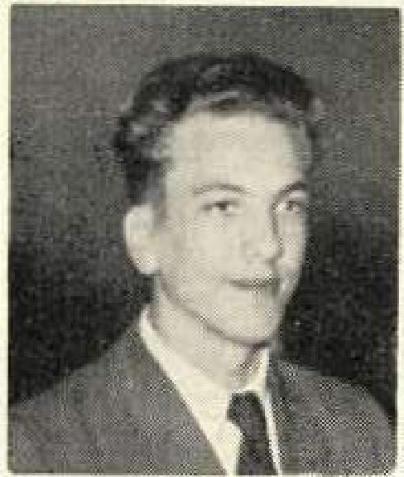
Ehre ihrem Andenken!
Es vermählten sich:
Klempnermsir. Otto Siebrecht - Edith Siebrecht geb. Sieber, Kassel, den 27.8. 1956
Kreisinsp. Walter Siebrecht Irmgard Siebrecht
geb. PI e nge, Moringen, den 28. 8. 1956
Bauer Martin Brauer Siebrecht-Mcirlies Brauer
Siebrecht geb. Grefe, Wätzurn, den 4, 10. 1956 Bilanz-Buchhalter Günter Siebrecht und Frau Elisabeth geb. Scheuer, geben die Geburt ihres Sohnes Richard bekannt. Gelsenkirchen, den 24. 8. 1956.
Es feierten ihren
BRAUN-DRUCK 130CHUM> BI1ICI-IERSTR.38
85. Geburtstag am 2.10.56 Ehrenpräsident Carl S., lserlohn
- 7. 7.56 Bb.Wagenmstr. o.D. Karl 5,, Röhren-
- 1.10.56 Kliere 5. geb. Goerke, Hannover ifurih „ 28.11.56 lnv, Louis S,, Haine, Altersheim
- 1 e, 12.56 Minna 5. geb. Löding, Meinbrexen
- 16. 7.56 Ida 8. geb. Schorrnann, Gierswalde „ 11. 9.56 Bauer Gustav 5. sen,, Eschershausen „ 29, 9,56 Valerie 5. geb, Seetee Stuttgart
4.11.56 Dora Beuermann geb. S_{e} Kassel
- 7.11,56 Minna 3. geb, Göbel, Cammerborn
Wilhelm Siebrecht, Gelsenkirchen, wurde am 7.9. 1956 für seine 50.iöhrige Tätigkeit im Bergbau (Siehe Fam. Ztg. Nr. 16) das Bundesverdienstkreuz verliehen.
Adolf Siebrecht, Halberstuet, wurde als vor- und
heimatgeschichtlicher Assistent des dortigen Museums angestellt.
Dela Siebrecht, Gierswalde, hat nach einer einjährige.i Ausbildung in einem landw. Lehrbetrieb in Herringsen/Westf. ihre Houswirtschaftsprüfung mit gut bestanden.
Zu obigen freudigen Ereignissen bringt die Sippe Siebrecht allen Beteiligten die herzlichsten Glückwünsche dar!
Bodenfelde 1 Weser
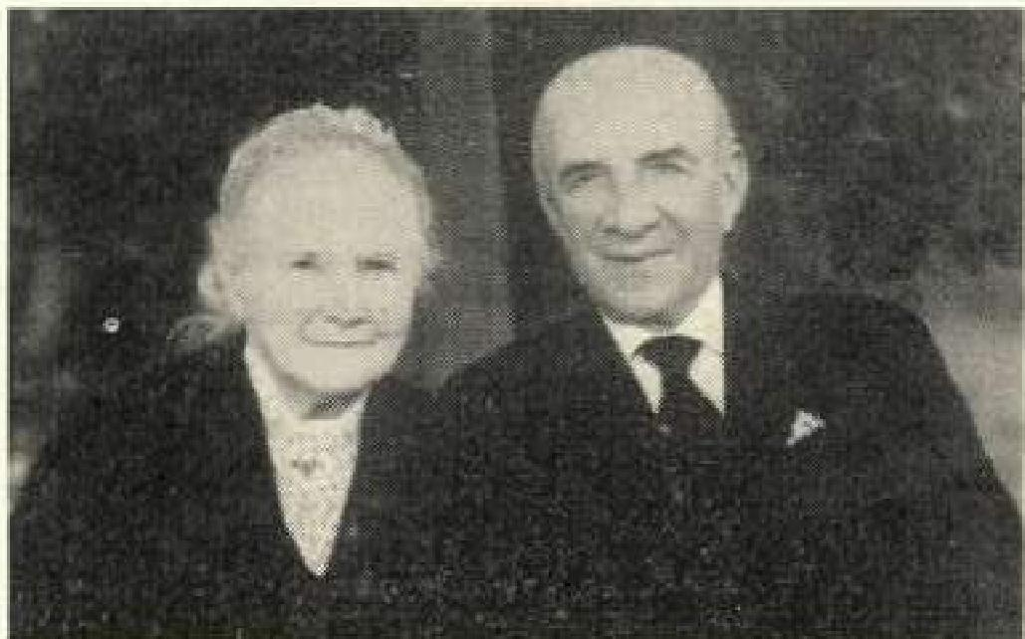
Heinrich und Johanna Siebrecht,
geb. De Baer 1956
Schon in der vorigen Farn. Ztg. brachte die Sippe Siebrecht dem goldenen Hochzeitspaar Heinrich und Johanna Siebrecht geb. De Boer, ihre Glückwünsche dar. Nachdem nun ein Bild vom Hochzeitsfest zur Verfügung steht und das Ehejubiläum so außergewöhnlich festlich begangen wurde, möge hier noch nachträglich eine Schilderung ihres großen Tages folgen. Auf Grund einer herzlichen Einladung hatten euch meine Frau und ich die Ehre und das Vergnügen an dieser goldenen Hochzeit teilnehmen zu dürfen.
Während der Mittagstafel der Familienmitglieder und nächsten Verwandtschaft brachte der älteste Sohn Hugo die Glückwünsche der Kinder und Enkel dar und schilderte das prachtvolle Familienleben im elterlichen Hause. Ihr Neffe Ewald de Boer sprach von dem unermüdlichen Arbeitseifer und den Berufserfolgen seines Onkels Heinrich. Das eigentliche Fest mit 52 Gästen, wurde am Nachmittag im Sollinger Hof mit einer religiösen Feier durch Herrn Pastor Kusche eröffnet. Während der Kaffeetafel wurden durch zwei Herren der Gemeindeverwaltung die Glückwünsche der Gemeinde und der Regierung überbrecht. Nachdem die Enkelkinder ihre Gedichte aufgesagt hatten, feierte ich Heinrich 5. und seine Familie als treue verdienstvolle Angehörige unserer Sippe, wobei die enge Verbundenheit durch einen Umtrunk aus unserem alten silbernen Sippenpokal noch bekräftigt wurde. Ein Höhepunkt des Festes war, als in den Abendstunden der 62 Mann starke Gesangverein das von Ernst 5., Halberstadt gedichtete Lied „Heimweh" und noch andere Chöre zu Gehör brachte und anschließend die Feuerwehrkapelle das Jubelpaar mit einem Ständchen ehrte. So wurde die goldene Hochzeit in Bodenfelde für die Jubilare und ihre Gäste ein wunderschönes unvergeßliches Familienfest.
Hans Alexander Siebrecht
Familienkundliehe Ausstellung
GAus Anise der in Kassel, arn 6.17.10.. 1956, stattgefundenen Tagung der „Arbeits emeinschaft der geneaiogischen Verbbnde in Deutschlond⁻. veranstaltete die eselischail für Fonlilienkunde in Kurhessen und Woldech vorn 6-17. 10. 1956 im hiesigen Londesmuseurn eine famIliengeschichilidle und wooperkundlee Ausstellung.
Die Sippe Siebrecht helle ClUb_pesteilt: den Sippenpokal und die Bilder vom Pokalstifter und seiner Frau die FarnIrienzeirung 35 Riider vorn Fornilientag 1950 in Meinbrexen 12 Bilder von der Feierstunde bei dem Ditliter Dr. Hans Grimm in Lippoldsberg 1952,

